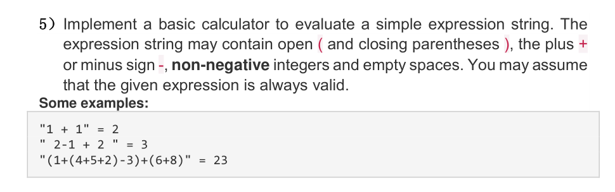

本题要制作一个计算器，需要包括可以识别加减号与左右括号。

大致思路是将遇到左括号时将其之前计算的结果res与正负号sign均push栈中，遇到右括号将其依次pop出，最后计算其结果。细节是考虑正负号是将sign变为正负1，然后乘以sign，同时需要注意的是考虑多位数的数字，例如11等，将其转换为数字。

由于需要用到栈的相关方法，先实现了栈的类，

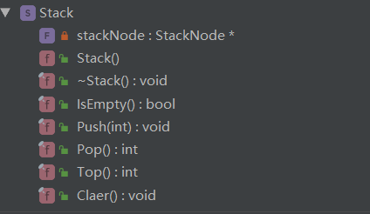

测试函数：  
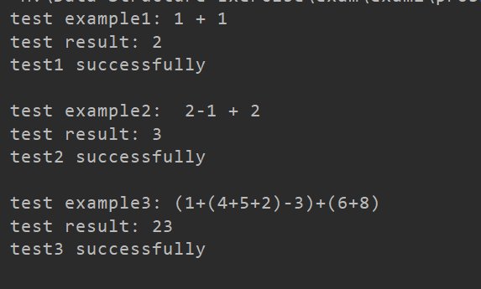

三个测试用例。

最后截图为

